中国工程热物理学会 传热传质学
学术会议论文 编号：163067
编织法对聚乙烯热导率的提高
余晓翔# 邓程程# 马瑞民 黄晓明* 杨诺*
华中科技大学能源与动力工程学院， 湖北省武汉市珞瑜路1037号 邮编 430074
* 杨诺：Email: nuo@hust.edu.cn
* 黄晓明：Email: xmhuang@hust.edu.cn

摘要

最近研究发现，一维聚乙烯单链和纳米纤维具有很高的热导率，这使得其有望替代常规的金属成为良好的散热材料。此外，实验和模拟研究也得到了热学性质良好的聚乙烯体块材料。但是，其良好热学性质都只是沿单个方向，这限制了聚乙烯的应用。本文提出编织层积方法建立的结构，可以实现聚乙烯材料的双向高热导率。我们通过平衡分子动力学模拟计算得到编织层积聚乙烯体块材料的热导率。结果表明，它不仅具有沿两个方向上的良好导热性质，而且其热导率的数值也比无定形聚乙烯体块材料高两个数量级。通过分析发现，链间范德华力使得结构中原子的振动更接近晶体，但是链的弯折引起的声子散射阻碍了声子的输运。因此，减小链的弯折程度可以增大热导率。本研究将为设计制造双向高热导率的聚合物提供指导。
关键词：聚乙烯 编织层积 散热 分子动力学 热导率

基金项目：国家自然科学基金 (51576076) （杨诺），(51576077) （黄晓明）, (51606072) （邓程程）。
前言

高分子聚合物，因其良好的物理和化学性质，又兼具廉价、易加工等诸多优点，在我们日常生活的各个方面都有着广泛的应用。但却很少用于散热领域，因为其热学性质较差。聚乙烯（Polyethylene，PE）是最简单、应用最为广泛的高分子聚合物材料之一。无定形态的聚乙烯具有很低的热导率（~ 0.1 W/m-K），因此被认为是一种热绝缘体。
2008年，Henry等人¹通过分子动力学模拟发现，一维聚乙烯单链具有约350 W/m-K的超高热导率。其中最主要的贡献来自于纵向声子模式，其群速度高达1600 m/s。聚合物的导热性质逐渐成为研究热点。形态、长度等都是影响其热导率的重要因素³⁻⁶。此外，实验测量研究表明聚合物纳米纤维具有很高的热导率⁷，如高质量、超高拉伸的聚乙烯纳米纤维具有104 W/m-K的高热导率⁸，指向性良好的聚噻吩纳米纤维的热导率可达43.3 W/m-K⁹。这表明聚合物可以替代金属作为廉价散热材料用于电子器件散热等领域。
除了一维的聚乙烯单链和纳米纤维，研究者们也在试图制备便于应用的高热导率体块材料，如指向性良好的聚乙烯薄膜¹⁰和聚乙烯纳米线阵列¹¹。此外，掺杂高热导率材料，例如碳纳米管等，也能进一步提高热导率。在我们以前的工作中，通过分子动力学模拟，有序的碳纳米管-聚乙烯复合物的热导率可以达到99.5 W/m-K¹²。但是前人的研究都仅仅是在单一方向上提高热导率，在某种程度上限制了它们的应用。因此探究实现聚乙烯体材料多个方向良好导热的方法显得尤为重要。
在此，我们提出了编织层积方法，以实现聚乙烯体块材料双向的高热导率。我们建立了编织层积聚乙烯（Woven Polyethylene Laminate，WPEL）体块材料的结构（如图2所示）。之前已有研究者制备出类似的结构，如静电纺丝薄膜¹³，3D打印结构¹⁴和正交自组装多层聚合物¹⁵，这证明了我们想法的可行性。此外，最近一项关于编织有机分子链的研究¹⁶也说明编织层积聚乙烯是可以实验制备的。而且这一设计思路同样适用于其他一维材料，如纳米管，纳米线等。
在本文中，我们通过分子动力学模拟计算得到编织层积聚乙烯体块材料的热导率。我们首先介绍了模拟方法，并计算了不同温度下聚乙烯单链热导率随体系长度的变化。其次我们建立了WPEL的结构，并计算得到了WPEL热导率与温度的关系。最后我们将WPEL的热导率和聚乙烯单链进行对比，分析其中的声子输运机理。

平衡分子动力学模拟

分子动力学一般包括非平衡分子动力学（Non-Equilibrium Molecular Dynamics， NEMD）和平衡分子动力学（Equilibrium Molecular Dynamics, EMD），两者各不相同。NEMD是基于傅立叶导热定律的方法，模拟过程中在两端引入不同温度的热浴，分别作为热源和冷源，形成温度梯度，通过足够长的时间演化，使系统达到稳态，最后根据记录得到的热流和温度梯度即得所求。EMD是基于Green-Kubo公式得到的热导率，模拟系统中不需要建立温度梯度，因此无需热源和冷源，只需让系统保持在平衡态即可。由于任意时刻不同原子的能量不同，故其中存在能量的传递，记录此热流，再根据Green-Kubo公式求得热导率。
本文采用平衡分子动力学方法（也叫作Green-Kubo方法），来计算聚乙烯单链和编织层积材料的热导率，因为EMD方法相对于NEMD的方法有一些优点：其一，Green-Kubo方法能够契合周期性边界条件，能够得到无限大系统的热导率，不存在边界散射；而非平衡分子动力学的方法需要在两端施加热源，这些区域存在边界散射，而且需要系统足够大，克服尺寸效应，才能使结果收敛。其二，EMD对原子振动不进行干预，这是NEMD做不到的。
热流由式（1）计算得到：
(1)
得到热流后，对热流自相关函数进行积分，即通过Green-Kubo函数得到热导率：
(2)
其中，k_{B}为玻尔兹曼函数，V是系统体积，T是系统温度，τ是自相关时间，τ₀是热流自相关函数的积分上限，角括号定义系综平均。模拟过程的温度T_{MD}，由式（3）计算所得：
(3)
其中，E是系统的所有原子的总动能，N是总原子数目。
模拟计算过程是通过大型原子/分子的大规模并行模拟器软件包（LAMMPS）¹⁹来实现，通过Velocity Verlet算法对牛顿运动方程进行时间演化，采用的AIREBO势函数，体系沿xyz三个方向都是周期性边界条件，时间步长为0.1 fs。模拟过程分为三步：首先，通过给定的原子之间作用的势函数对结构进行能量最小化，系统在恒压恒温系综（NPT）下运行40 ps使整个体系弛豫并达到给定的温度；然后，系统在微正则系综下（NVE）下运行100 ps；最后系统在NVE系综下运行1 ns以记录热流。

结果和讨论

首先，我们研究了不同温度下聚乙烯单链热导率随体系长度的变化关系，如图1所示。模拟体系沿链方向采用的周期性边界条件。可以看出，体系尺寸从5 nm增大到40 nm时，热导率呈现上下波动的趋势，这意味着5 nm的体系尺寸已克服尺寸效应。此外，聚乙烯单链热导率随温度的增加而减小，这是高温引起更多声子散射导致的。当温度为300 K时，聚乙烯单链的热导率约为55 W/m-K，与前人的结果接近。

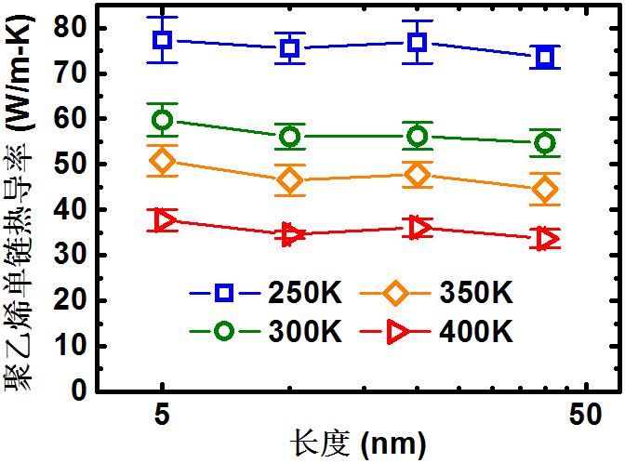
图1：不同温度下聚乙烯单链热导率随体系尺寸的变化。

然后，我们选取5 nm长的聚乙烯单链进行编织，编织聚乙烯的分子模拟结构如图2所示。聚乙烯分子是由乙烯分子通过聚合反应生成。在模拟单元中，每层有16根聚乙烯链，x和y方向各8根，4根形成1束，4束相互编织为一层，然后层层堆积，形成编织层积聚乙烯结构。

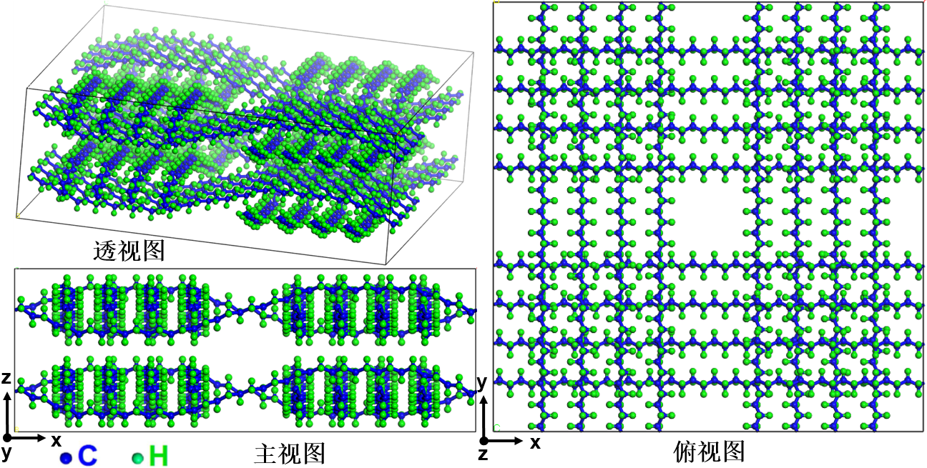

图2：编织层积聚乙烯的模拟单元结构图，蓝、绿色原子分别代表C、H原子。模拟体系沿三个方向都采用周期性边界条件。在一个模拟单元中，横向有序链从左侧纵向有序链的底部穿行到右侧纵向有序链的顶部，构成一个编织结构。我们只关注平面内两个方向上（x和y）的热导率。

在模拟过程中，首先对WPEL结构进行弛豫，以避免建模时产生的应力，提高计算结果的准确性。例如温度为300 K下，体系尺寸由5.078*1.8*5.078 nm³变为4.935*1.852*4.935 nm³。图3为弛豫过程中体系压力随时间的变化，可以看出最终体系压力均趋近于零，即在三个方向均已完全弛豫。

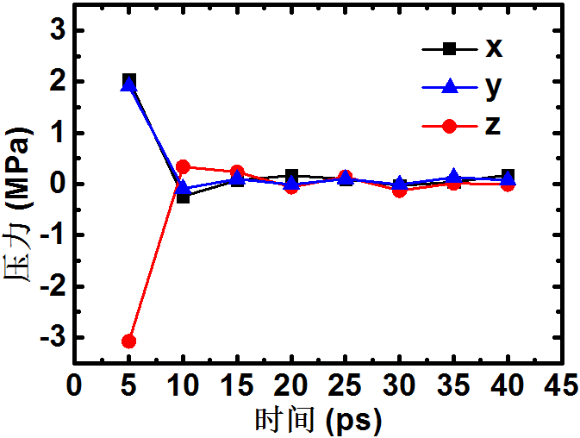
图3：NPT系综下体系压力随运行时间的变化。25 ps后压力趋近于零，略有波动。
得到弛豫的结构后，根据平衡分子动力学方法，我们计算得到了编织层积聚乙烯的热导率。与沿平面方向（x和y）的热导率相比，其沿垂直平面方向（z）热导率很小，约为0.1 W/m-K。因此，我们只关注编织层积聚乙烯沿平面方向（x和y）的热导率。
在300 K的室温下，WPEL两个方向的热导率均为16 W/m-K。一方面，WPEL实现了沿两个方向的良好导热性质。另一方面，WPEL的热导率比无定形聚乙烯要高两个量级，而且与实验制备的聚乙烯纳米线阵列¹¹的热导率接近。

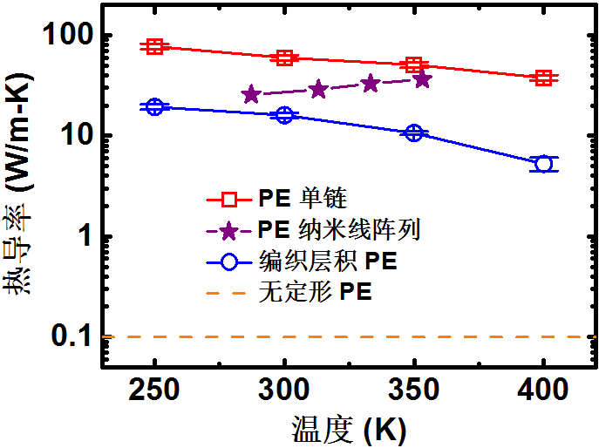
图4：编织层积聚乙烯热导率随温度的变化。

此外，上述WPEL的热导率是其有效热导率。由WPEL的结构图我们容易看出，当计算沿x方向热导率时，沿y方向排列的PE链对传热贡献很小，而且编织结构中心处的空隙对传热几乎没有贡献，反之亦然。例如300 K下WPEL沿x和y方向的热导率均为16 W/m-K，这是根据总体积（45.1 nm³/16 = 2.82 nm³）计算得到的。所以，当只考虑实际体积时，即聚乙烯单链的体积（0.91 nm³，约为WPEL结构的1/3），则WPEL中聚乙烯链的实际热导率为49.6 W/m-K，略小于聚乙烯单链热导率（~ 55 W/m-K）。因此，减小编织空隙，可使WPEL热导率进一步提高。
最后，我们将WPEL热导率与聚乙烯单链进行进一步对比分析。编织对聚乙烯链热导率的影响分为两方面。一方面，编织使链弯曲，这会导致声子散射，阻碍链中声子的输运，降低热导率；另一方面，编织结构中，链间的范德华力限制了链的扭动和旋转，使链中原子的振动更像晶体，这对声子输运是有利的，会增大热导率。这两个机制共同作用决定了WPEL中聚乙烯链的热导率。从分析看来，减小链的弯折程度可以增大热导率。此外，我们另一项工作表明，交叉平铺聚乙烯层积结构在室温300 K下的热导率高达181 W/m-K²²，这说明限制链的扭动和旋转可以大幅减少声子散射。那么对本文中，虽然链间的范德华力很好地限制了链的扭动和旋转，但是弯曲的影响同样很大，这两者共同作用决定了链的热导率。

结论

本文提出编织层积方法，实现了聚乙烯体块材料的双向高热导率。通过平衡分子动力学模拟计算，得到编织层积聚乙烯体块材料的热导率。它不仅具有沿两个方向的良好导热性质，而且其热导率的数值（16 W/m-K）也比无定形聚乙烯体块材料高两个数量级。通过分析发现，链间范德华力使得原子的振动更接近晶体，但是链的弯折引起的声子散射阻碍了声子的输运。因此，减小链的弯折程度可以增大热导率。本研究将为设计制造双向高热导率的聚合物提供指导。而且这一设计思路同样适用于其他的一维材料，如纳米管，纳米线等。

致谢

本工作得到以下科研经费的支持：国家自然科学基金 (51576076) （杨诺），(51576077) （黄晓明），(51606072) （邓程程）。本工作所做的模拟计算工作得到了国家超级计算机中心（天津）和SCTS/CGCL高性能计算中心的大力支持。

参考文献

1. HENRY Asegun; CHEN Gang. High thermal conductivity of single polyethylene chains using molecular dynamics simulations. Physical Review Letters 2008, 101, (23), 235502.
2. HENRY Asegun; CHEN Gang. Anomalous heat conduction in polyethylene chains: Theory and molecular dynamics simulations. Physical Review B 2009, 79, (14), 144305.
3. ZHANG Teng; LUO Tengfei. Morphology-influenced thermal conductivity of polyethylene single chains and crystalline fibers. Journal of Applied Physics 2012, 112, (9), 094304.
4. ZHANG Teng; LUO Tengfei. High-contrast, reversible thermal conductivity regulation utilizing the phase transition of polyethylene nanofibers. Acs Nano 2013, 7, (9), 7592-7600.
5. ZHANG Lin; RUESCH Morgan; ZHANG Xiaoliang, et al. Tuning thermal conductivity of crystalline polymer nanofibers by interchain hydrogen bonding. RSC Adv. 2015, 5, (107), 87981-87986.
6. LIU Jun; YANG Ronggui. Length-dependent thermal conductivity of single extended polymer chains. Physical Review B 2012, 86, (10), 104307.
7. ZHANG Teng; WU Xufei; LUO Tengfei. Polymer Nanofibers with Outstanding Thermal Conductivity and Thermal Stability: Fundamental Linkage between Molecular Characteristics and Macroscopic Thermal Properties. The Journal of Physical Chemistry C 2014, 118, (36), 21148-21159.
8. SHEN Sheng; HENRY Asegun; TONG Jonathan, et al. Polyethylene nanofibres with very high thermal conductivities. Nature Nanotechnology 2010, 5, (4), 251-5.
9. SINGH Virendra; BOUGHER Thomas L.; WEATHERS Annie, et al. High thermal conductivity of chain-oriented amorphous polythiophene. Nature Nanotechnology 2014, 9, (5), 384-90.
10. GHASEMI Hadi; THOPPEY Nagarajan; HUANG Xiaopeng, et al. High Thermal Conductivity Ultra-High Molecular Weight Polyethylene (UHMWPE) Films. 2014 Ieee Intersociety Conference on Thermal and Thermomechanical Phenomena in Electronic Systems (Itherm) 2014, 235-239.
11. CAO Bing-Yang; LI Yuan-Wei; KONG Jie, et al. High thermal conductivity of polyethylene nanowire arrays fabricated by an improved nanoporous template wetting technique. Polymer 2011, 52, (8), 1711-1715.
12. LIAO Quanwen; LIU Zhichun; LIU Wei, et al. Extremely High Thermal Conductivity of Aligned Carbon Nanotube-Polyethylene Composites. Scientific reports 2015, 5, 16543.
13. LI Dan; WANG Yuliang; XIA Younan. Electrospinning Nanofibers as Uniaxially Aligned Arrays and Layer-by-Layer Stacked Films. Advanced Materials 2004, 16, (4), 361-366.
14. BEAULIEU Michael R.; HENDRICKS Nicholas R.; WATKINS James J. Large-Area Printing of Optical Gratings and 3D Photonic Crystals Using Solution-Processable Nanoparticle/Polymer Composites. ACS Photonics 2014, 1, (9), 799-805.
15. TAVAKKOLI K. G Amir; NICAISE Samuel M.; GADELRAB Karim R., et al. Multilayer block copolymer meshes by orthogonal self-assembly. Nature communications 2016, 7, 10518.
16. LIU Yuzhong; MA Yanhang; ZHAO Yingbo, et al. Weaving of organic threads into a crystalline covalent organic framework. Science 2016, 351, (6271), 365-369.
17. GREEN Melville S. Markoff Random Processes and the Statistical Mechanics of Time‐Dependent Phenomena. The Journal of Chemical Physics 1952, 20, (8), 1281-1295.
18. KUBO R. The fluctuation-dissipation theorem. Reports on Progress in Physics 1966, 29, (1), 255.
19. PLIMPTON S; CROZIER P; THOMPSON A. LAMMPS-large-scale atomic/molecular massively parallel simulator. Sandia National Laboratories 2007.
20. STUART Steven J.; TUTEIN Alan B.; HARRISON Judith A. A reactive potential for hydrocarbons with intermolecular interactions. The Journal of Chemical Physics 2000, 112, (14), 6472.
21. HENRY Asegun; CHEN Gang In Normal Mode Analysis of a Single Polyethylene Chain, ASME 2008 International Mechanical Engineering Congress and Exposition, 2008; American Society of Mechanical Engineers: pp 1157-1160.
22. YU Xiaoxiang; DENG Chengcheng; HUANG Xiaoming, et al. Enhancing thermal conductivity of bulk polyethylene along two directions by paved crosswise laminate. arXiv preprint arXiv:1605.01540 2016.

